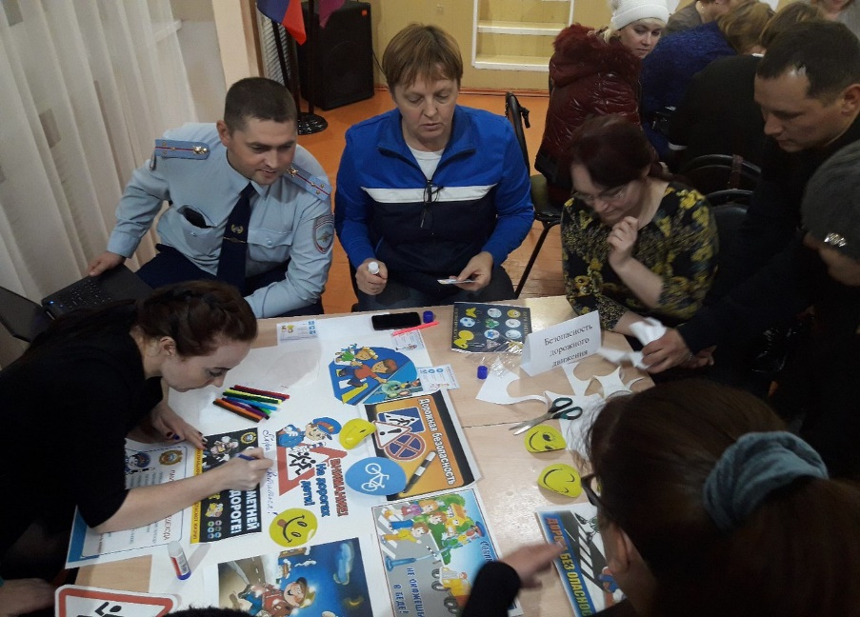
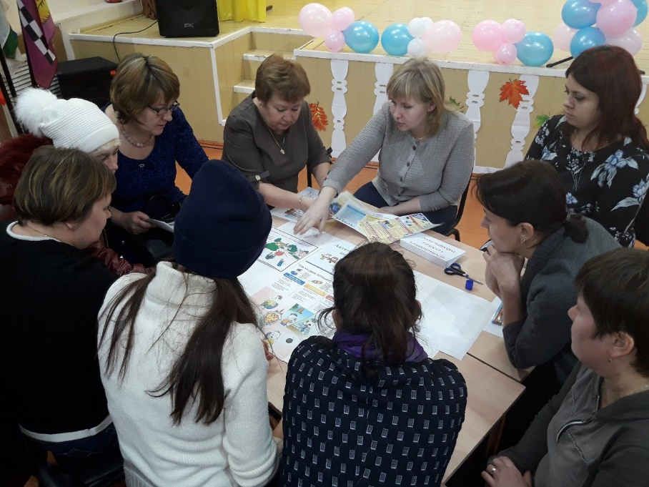
27 октября в МБОУ «СОШ №2» прошла общешкольная родительская конференция на тему: «Безопасность детей – забота родителей». Родителям были предложены следующие темы безопасности: «Пожарная безопасность», «Дорожная безопасность», «Безопасность в сети Интернет», «Антитеррористическая защищённость», «Безопасность социальной среды». Родители работали в группах с заранее приготовленными материалами, с целью создать памятку безопасности для своих детей. Все родители активно включились в работу, и результат не заставил себя ждать. Каждая группа родителей замечательно представила свою памятку. Затем итог родительского собрания подвела директор школы Светлана Ивановна Меркушенко, которая рассказала, как школа работает по этим направлениям безопасности. А в заключении родители и педагоги школы приняли участие во флэшмобе. Огромное спасибо всем родителям, принявшим участие в собрании. Безопасность детей – наше общее дело!

